Lesson 208 – Prismatic Joints

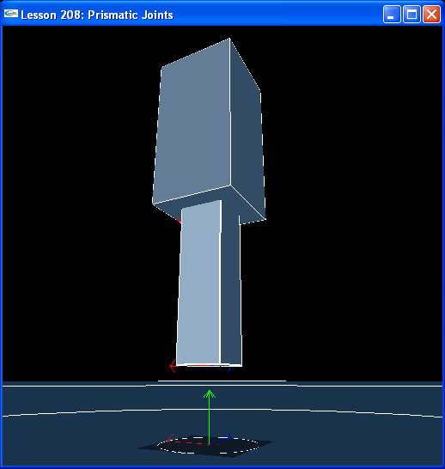

Introduction
Prismatic joint들은 우리가 배우게 될 첫번째 병진 joint 이다. 이것은 순수한 병진운동으로 단지 주축만을 따라 자유롭게 움직인다. Prismatic joint의 좋은 예제는 완충장치(shock absorber)이다.
Prismatic joints are the first translational joint we will learn. It is purely translational and only free to move along its primary axis. A good example of a prismatic joint is a shock absorber.

Prismatic Joints
// Actor globals
NxActor* box1 = NULL;
NxActor* box2 = NULL;

// Joint globals
NxPrismaticJoint* prismaticJoint = NULL;
…
void InitNx()
{
…
box1 = CreateBox(NxVec3(0,5,0), NxVec3(1,2,1), 10);
box1->raiseBodyFlag(NX_BF_KINEMATIC);
box2 = CreateBox(NxVec3(0,3,0), NxVec3(0.5,2,0.5), 10);
box2->setLinearDamping(0.5);

NxVec3 globalAnchor = NxVec3(0,7,0);
NxVec3 globalAxis = NxVec3(0,1,0);
prismaticJoint = CreatePrismaticJoint(box1, box2, globalAnchor, globalAxis);

gSelectedActor = box2;
bPause = true;
}

우리는 두 box actor들을 만들어 top actor의 안쪽 위 2 unit 지점 (0,7.0)에 그것들을 부착한다.
We make two box actors and attach them at a point two units up inside the top actor, (0,7,0).

NxPrismaticJoint* CreatePrismaticJoint(NxActor* a0, NxActor* a1, NxVec3 globalAnchor, NxVec3 globalAxis)
{
NxPrismaticJointDesc prismaticDesc;
prismaticDesc.actor[0] = a0;
prismaticDesc.actor[1] = a1;
prismaticDesc.setGlobalAnchor(globalAnchor);
prismaticDesc.setGlobalAxis(globalAxis);

NxJoint* joint = gScene->createJoint(prismaticDesc);

joint->setLimitPoint(globalAnchor);
joint->addLimitPlane(-globalAxis, globalAnchor + 1.5*globalAxis);
joint->addLimitPlane(globalAxis, globalAnchor - 1.5*globalAxis);

return joint->isPrismaticJoint();
}

우리는 lower actor의 윗면에 limit point를 부착하고 upper actor 안쪽으로 3m 떨어지고 prismatic joint의 움직임의 축인globalAxis 에 수직인 limit plane들을 부착한다. 만약 우리가 이런 limiting plane들을 설정하지 않는다면 lower box는 그것을 멈추기 위한 joint 에 그 어떤것도 존재하지 않는 주축을 따라 자유롭게 움직일 것이다.
We attach a limit point to the top of the lower actor and limit planes 3 meters apart inside the upper actor and perpendicular to the globalAxis, the axis of motion for the prismatic joint. If we didn’t put these limiting planes in, the lower box would be free to move along the primary axis with nothing inherent in the joint to stop it.

Lesson을 수행하고 ‘p’를 눌러 시뮬레이션을 unpause 시킨다. Lowe box가 떨어져lower limit plane에 의해 거의 바닥에서 멈취짐을 주목해라. 여러분이 ‘u’ 키를 사용하여 위쪽으로 밀러올린다면, 그것은 upper limit plane에 의해 멈춰질때까지 위쪽으로 움직일 것이다.
Run the lesson and hit ‘p’ to unpause the simulation. Notice the lower box falls and gets stopped short of the ground by the lower limit plane. If you push it upward with ‘u’, it will move upward until it is stopped by the upper limit plane.

Conclusion
이 lesson은 주축을 따라 joint의 움직임의 범위를 정의하는 limit plane들을 갖고 있는 prismatic joint를 설정하는 법을 보여주고 있다.
This lesson demonstrates how to set up a prismatic joint with limit planes defining the range of motion for the joint along its primary axis.

Related Classes, Functions, and Parameters
NxPrismaticJointDesc
NxPrismaticJoint

NxJoint
setLimitPoint()
getLimitPoint()
addLimitPlane()

